第70回日本学校農業クラブ全国大会

平成３１年度
南東北大会

実 施 大 綱

付 全国農業高等学校長協会：第144回全国理事会
第139回総会並びに平成31年度秋季研究協議会
開 催 要 項 （案）

第70回日本学校農業クラブ全国大会事務局

趣 意 書
日本学校農業クラブ連盟（ＦＦＪ：Ｆｕｔｕｒｅ Ｆａｒｍｅｒｓ ｏｆ Ｊａｐａｎ）は、1948年(昭和25年)高等学校で農業を学ぶ生徒達の、自主的・自発的な活動組織として全国の農業高校で誕生しました。以来６０余年、科学性・社会性・指導性を三大目標とし、将来の農業や関連産業で社会に貢献し、活躍できる人材の育成を目指してまいりました。
現在では、全国約380校で９万人ほどの生徒が農業に関わる学科に在籍しており、学校農業クラブの活動に参画しております。これまでも、またこれからも農林業はもとより、幅広く産業界に貢献できる人材の育成に貢献してまいります。
さて、平成31年度に開催される「第70回日本学校農業クラブ連盟全国大会」は、70年目の節目となる大会として、山形県（主管）、宮城県、福島県の南東北三県での共同開催とし、「平成31年度日本学校農業クラブ連盟 南東北大会」と呼称いたします。
2011年（平成23年）3月11日、日本周辺における観測史上最大の地震が発生し、それに伴う巨大津波による犠牲者は１万８千余名とも言われ、さらに重大な原子力事故による深刻な課題は未だ解決途上にあります。
そのような中、本大会を南東北三県で開催させていただくことは、これまで全国のクラブ員から頂いた東日本大震災復興支援への深い感謝を示すとともに、三県のみならず東北六県のクラブ員が『がんばろう！東北』の名の下に、お互いに友情を深め、絆を共感できる機会とし、全国の農業クラブ員と新しい時代の夢と希望を育む大会と位置づけます。
宮城県連盟は、平成23年3月11日の震災前まで、平成２５年度全国大会（宮城大会）の開催にむけ、県内のクラブ員・教職員が準備を進めていましたが、残念ながら震災の影響で実施することが出来ませんでした。実施できなかった想いと、平成25年度に首都圏大会として運営していただいた感謝の気持ちを持って、11校約2,200名のクラブ員で準備を進めてまいります。
福島県連盟12校約2,900名のクラブ員は、参加される選手の皆様が日頃の学習成果を十分に発揮できますよう、また、東日本大震災、東京電力福島原子力発電所事故に対する復興支援に感謝の気持ちを持って、準備、運営に取り組んでまいります。「ほんとの空がある。」ここ福島の地で、生涯の思い出となるような大会となりますよう努めてまいります。
そして山形県連盟は、5校約1,000名とクラブ員数は少ないのですが、全国大会事務局として精一杯全国からの仲間をおもてなしいたします。本県は全国ブランド米として名高い「つや姫」をはじめ、県花であるベニバナ、サクランボやラ・フランスなど果樹王国としても全国的に評価をいただいております。
このように、南東北三県がひとつになり豊かな自然や食・文化を発信するとともに、御来県いただいたクラブ員の皆さんが相互に交流され、新たな感動を発見していただき、新時代の農業や環境、地域文化の創造者を目指すきっかけとなる大会になりますよう、これから最大の準備を進めてまいります。
つきましては、本大会の趣旨を御理解いただき、関係の皆様の御指導・御支援をいただきたくお願い申し上げます。

平成30年5月

山形県学校農業クラブ連盟会長（山形県立新庄神室産業高等学校） 長澤 桃子
宮城県学校農業クラブ連盟会長（宮城県小牛田農林高等学校） 吉田 歩夢
福島県学校農業クラブ連盟会長（福島県立福島明成高等学校） 西村 季龍
第70回日本学校農業クラブ全国大会事務局生徒実行委員長 島貫 倫華
第70回日本学校農業クラブ全国大会事務局長(山形県立置賜農業高等学校長) 柴﨑 浩

Ⅰ 実施大綱

１ 開 催 地 山形県 山形市、天童市、新庄市
宮城県 名取市
福島県 福島市

２ 主 催 日本学校農業クラブ連盟 全国農業高等学校長協会
日本学校農業クラブ東北ブロック連盟 全国農業高等学校長協会東北支部
山形県学校農業クラブ連盟 山形県高等学校長会農業部会
宮城県学校農業クラブ連盟 宮城県高等学校長会農業部会
福島県学校農業クラブ連盟 福島県高等学校長会農業部会

３ 共 催 山形県教育委員会、宮城県教育委員会、福島県教育委員会
（予定） 青森県教育委員会、岩手県教育委員会、秋田県教育委員会
会場市町村教育委員会

４ 開催期日 平成31年10月22日（火） 審査員打合会・リハーサル等
平成31年10月23日（水） 各種発表会・競技会、各種会議等
平成31年10月24日（木） 大会式典等

５ 大会内容・会場・担当校
大会内容 | 会 場 | 担 当 校
プロジェクト発表会 | 名取市文化会館(宮城県名取市) | 宮城県柴田農林高等学校
意見発表会 | 宮城県農業高等学校(宮城県名取市) | 宮城県農業高等学校
平板測量競技会 | 山形県総合運動公園(山形県天童市) | 山形県立村山産業高等学校
農業鑑定競技会 | 福島県立福島明成高等学校(福島県福島市) | 福島県立福島明成高等学校
クラブ員代表者会議 | 山形県立新庄神室産業高等学校(山形県新庄市) | 山形県立新庄神室産業高等学校
代議員会 | 山形市総合スポーツセンター(山形県山形市) | 山形県立置賜農業高等学校
大会式典 | 山形市総合スポーツセンター(山形県山形市) | 山形県立庄内農業高等学校
南東北三県の農業展 | 山形市総合スポーツセンター(山形県山形市) | 山形県立上山明新館高等学校

６ 参 加 者 日本学校農業クラブ員（生徒） 約４,０００名
全国農業関係高等学校長・教職員 約１,０００名
来賓・審査員・役員等 約 ３００名
（合計 約５,３００名）

７ 参加申込期限 平成31年9月5日（木）

８ 大会事務局 山形県立置賜農業高等学校
〒999-0121 山形県東置賜郡川西町大字上小松3723
(事務局専用) TEL
(学校代表) TEL 0238-42-2101 FAX 0238-42-2103
大会事務局長 山形県立置賜農業高等学校長 柴﨑 浩

Ⅱ大会内容

１ プロジェクト発表会
Ⅰ類  生産・流通・経営 | １．農業生物の育成や生産性向上に関すること  ２．農業生産物の流通や消費に関すること  ３．農業の経営や経済活動に関すること
Ⅱ類  開発・保全・創造 | １．生産物の加工技術や商品に関すること  ２．国土や地域環境の保全・創造に関すること
Ⅲ類  ヒューマンサービス | １．動植物や地域資源の活用に関すること  ２．地域の食文化や伝統文化の継承に関すること

２ 意見発表会
Ⅰ類  生産・流通・経営 | １．農業生物の育成や生産性向上に関する意見  ２．農業生産物の流通や消費に関する意見  ３．農業の経営や経済活動に関する意見
Ⅱ類  開発・保全・創造 | １．生産物の加工技術や商品に関する意見  ２．国土や地域環境の保全・創造に関する意見
Ⅲ類  ヒューマンサービス | １．動植物や地域資源の活用に関する意見  ２．地域の食文化や伝統文化の継承に関する意見

３ 平板測量競技会

４ 農業鑑定競技会
８分野：農業・園芸・畜産・食品・森林・農業土木・造園・生活

５ クラブ員代表者会議

６ 代議員会
- 理事会
- 秋季代議員会

７ 大会式典
- 南東北からのメッセージ
- 主催者・来賓あいさつ
- 審査講評・成績発表
- 最優秀発表
意見発表・プロジェクト発表
- 表彰
- 大会講評・大会旗引継

８ 南東北三県の農業展、日連コーナー

Ⅲ 大会日程と会場
１ 大会日程
期日 | 行 事 | 受付時間 | 開催時間 | 会 場
前 日 １０月22日（火） | １ 審査員打合せ会  (1) プロジェクト発表会  (2) 意見発表会  (3) 平板測量競技会  (4) 農業鑑定競技会 | 9:30～10:00  13:30～14:00  13:00～13:30  13:00～13:30 | 10:00～17:00  14:00～17:00  13:30～16:30  13:30～16:30 | 名取市文化会館  宮城県農業高等学校  山形県総合運動公園  福島県立福島明成高等学校
 | ２ プロジェクト発表会  開会式及びリハーサル  (1) 開会式・説明会(全分野)  (2) 分野Ⅰ類（生産・流通・経営）  (3) 分野Ⅱ類（開発・保全・創造）  (4) 分野Ⅲ類（ヒューマンサービス） | 13:00～13:30 | 13:30～14:00  14:00～15:00  14:00～15:00  15:00～16:00 | 名取市文化会館  大ホール  中ホール  大ホール
 | ３ 意見発表会  説明会及びリハーサル  (1) 説明会(全分野)  (2) 分野Ⅰ類（生産・流通・経営）  (3) 分野Ⅱ類（開発・保全・創造）  (4) 分野Ⅲ類（ヒューマンサービス） | 14:00～14:30 | 14:30～15:00  15:00～15:30  15:00～15:30  15:30～16:00 | 宮城県農業高等学校  大講義室  体育館  大講義室  大講義室
 | ４ クラブ員代表者会議  事前打ち合わせ  (1) 分科会場打ち合わせ  (2) 事例発表校リハーサル  (3) 交流会 | 13:30～14:30  18:40～19:00 | 14:30～15:30  15:30～16:30  19:00～20:00 | 山形県立新庄神室産業  高等学校  瀬見温泉観松館(宿舎)
 | ５ 事前打合せ会  (1) 理事会・秋季代議員会 | 14:30～15:00 | 15:00～16:30 | 山形市総合スポーツセンター
第１日 １０月23日（水） | １ プロジェクト発表会  (1) 発表 分野 Ⅰ類  (2) 発表 分野 Ⅱ類  (3) 発表 分野 Ⅲ類  (4) 活動記録簿展  (5) 記録簿返却 | 9:10～ 9:30  9:10～ 9:30  11:00～11:30 | 9:40～12:30  9:40～12:30  12:40～15:30  10:00～14:00  14:00～15:45 | 名取市文化会館  大ホール  中ホール  大ホール

期日 | 行 事 | 受付時間 | 開催時間 | 会 場
第１日 １０月23日（水） | ２ 意見発表会  (1) 開会式・説明会  (2) 発表 分野 Ⅰ類  (3) 発表 分野 Ⅱ類  (4) 発表 分野 Ⅲ類 | 8:30～8:50 | 9:00～ 9:40  9:50～11:50  9:50～11:50  12:00～14:00 | 宮城県農業高等学校  体育館  大講義室  大講義室
 | ３ 平板測量競技会  (1) 第１回次  (2) 第２回次  (3) 第３回次  (4) 第４回次 | 8:30～ 8:50  10:05～10:25  11:40～12:00  13:15～13:35 | 9:00～11:25  10:35～13:00  12:10～14:35  13:45～16:10 | 山形県総合運動公園
 | ４ 農業鑑定競技会  (1) 開会式・説明会  (2) 競技 （全区分）  (3) 一般公開 | 8:30～ 9:30 | 9:30～10:00  10:30～12:00  13:00～14:00 | 福島県立福島明成高等学校
 | ５ クラブ員代表者会議  (1) 開会式  (2) 分科会  (3) 昼食  (4) 全体会 | 8:30～ 9:00 | 9:00～ 9:30  9:30～12:30  12:30～13:30  13:30～16:30 | 山形県立新庄神室産業  高等学校
 | ６ 理事会・秋季代議員会  (1) 理事会  (2) 秋季代議員会 | 9:00～ 9:30  12:00～12:30 | 9:30～11:30  12:30～15:30 | 山形市総合スポーツセンター
 | ７ 大会式典リハーサル  (1) 旗手・生徒役員 | 15:40～16:00 | 16:00～17:30 | 山形市総合スポーツセンター
第２日 １０月24日（木） | １ 大会式典  (1) 主催者・来賓あいさつ  (2) 審査講評・成績発表  (3) 最優秀者発表  ① 意見発表  ② プロジェクト発表  (4) 表彰  (5) 大会講評・大会旗引継 | 8:20～ 9:30 | 9:30～10:10  10:10～10:30  10:30～11:45  11:45～12:05  12:05～12:30 | 山形市総合スポーツセンター
 | ２ 南東北三県の農業展  日連コーナー |  | 8:20～12:30 | 山形市総合スポーツセンター
Ⅳ 大 会 会 場
(宿舎)
観松館
19
20

１ 会場位置概略図

新庄市
●クラブ員代表者会議
(新庄神室産業高校)

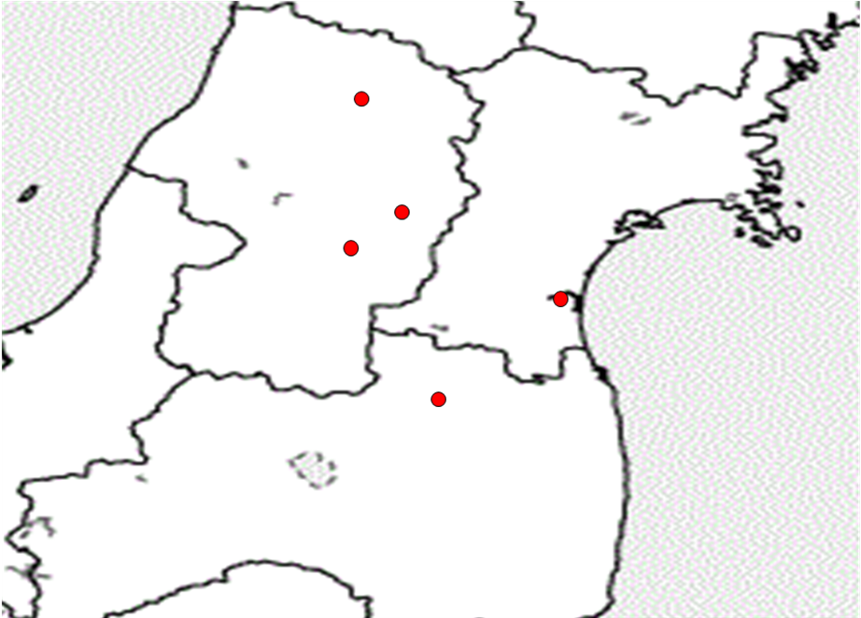

天童市
●平板測量競技会
(山形県総合運動公園)

山形空港
山形市
●大会式典
●代議員会
●南東北の農業展
●日連コーナー
(山形市総合スポーツセンター)
仙台駅
名取市
●意見発表会
(宮城県農業高校)

●プロジェクト発表会
(名取市文化会館)
山形駅
仙台空港

福島駅

福島市
●農業鑑定競技会
(福島明成高校)

福島空港

２ 大会会場交通案内
ＪＲ山形駅までのアクセス
・ＪＲ山形新幹線利用 東京駅～山形駅＜つばさ＞で約２時間４０分
ＪＲ仙台駅までのアクセス
・ＪＲ東北新幹線利用 東京駅～仙台駅＜はやぶさ＞で約１時間３０分
ＪＲ名取駅までのアクセス
・ＪＲ東北本線or常磐線or仙台空港アクセス線利用 仙台駅～名取駅 普通列車で約１３分
ＪＲ福島駅までのアクセス
・ＪＲ東北新幹線利用 東京駅～福島駅＜やまびこ＞で約１時間４０分
ＪＲ天童駅までのアクセス
・ＪＲ山形新幹線利用 東京駅～天童駅＜つばさ＞で約２時間５０分
・ＪＲ奥羽本線利用 山形駅～天童駅 普通列車で約２５分
ＪＲ新庄駅までのアクセス
・ＪＲ山形新幹線利用 東京駅～新庄駅＜つばさ＞で約３時間４０分

山形空港から山形駅までのアクセス
・空港連絡バスでＪＲ「山形駅」まで 約３５分
仙台空港から名取駅までのアクセス
・仙台空港アクセス線でＪＲ「名取駅」まで 約１０分
福島空港から福島駅までのアクセス
・空港連絡バスでＪＲ「郡山駅」まで約４０分、東北新幹線に乗り換え、「福島駅」まで約１５分

○山形市総合スポーツセンター［大会式典、理事会、代議員会、農業展・日連コーナー］
・ＪＲ「山形駅」からＪＲ奥羽本線「羽前千歳駅」約５分、下車南東へ徒歩約１５分
・タクシーでＪＲ「山形駅」から 約１５分
・山交バスで「山形センタービル」から高松葉山線「スポーツセンター前」約２０分、下車すぐ

○名取市文化会館［プロジェクト発表会］
・仙台空港から仙台空港アクセス線「杜せきのした駅」約７分、下車北へ徒歩８分
・ＪＲ「仙台駅」から仙台空港アクセス線「杜せきのした駅」約１７分、下車北へ徒歩８分
・ＪＲ「名取駅」から乗合バスなとりん号循環線右回り「名取市文化会館前」約５分、下車すぐ
・ＪＲ「名取駅」から南東へ徒歩なら約１７分、タクシーなら約５分

○宮城県農業高等学校［意見発表会］
・ＪＲ「名取駅」から乗合バスなとりん号高舘線「県農業高校前」約６分、下車すぐ
・ＪＲ「名取駅」からタクシーで約５分

○山形県総合運動公園［平板測量競技会］
・ＪＲ「天童駅」から東へ徒歩なら約４０分、タクシーなら約１５分
・ＪＲ「山形駅」からタクシーで約４０分

○福島県立福島明成高等学校［農業鑑定競技会］
・ＪＲ「福島駅」から東北本線「南福島駅」約４分、下車徒歩西へ１０分
・福島交通バスで「福島駅東口」から平田線「赤十字会館前」約２０分、下車すぐ

○山形県立新庄神室産業高等学校［クラブ員代表者会議］
・ＪＲ「新庄駅」西口から徒歩南へ約３０分、タクシーなら約１０分
・大蔵村営バスで「新庄駅前」から肘折線「最上学園前」約９分、下車南へ徒歩約１０分
・新庄市公営バスで「新庄駅前」から芦沢線「本宮町」約１０分、下車東へ徒歩すぐ

全国農業高等学校長協会

全国農業高等学校長協会：第144回全国理事会
第139回総会並びに平成31年度秋季研究協議会

開催要項（案）

１ 主 催 全国農業高等学校長協会
２ 期 日 平成31年10月24日（木）～25日（金）
〔第70回日本学校農業クラブ全国大会に引き続き開催〕
３ 会 場 ホテルメトロポリタン山形
４ 参加者 全国農業高等学校長 約２５０名
５ 日 程
10月24日（木） | 10月25日（金）
全国理事会・総会  受 付 14:00～14:30  理事会・総会 14:40～16:40  教育懇談会 18:00～20:30 | 研究協議会  受 付 8:30～ 9:00  研究協議会 9:00～12:00

６ 交通案内
・ＪＲ「山形駅」東口から直結

